Leeuwenhoek

Nom : Leeuwenhoek

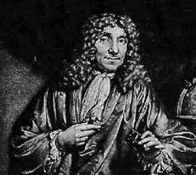

Nom complet : Anthoni von Leeuwenhoek

Nationalité : Pays-Bas

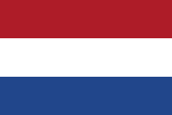

Période temp : 1632 à 1723

Découverte : Microscope

